Лекция 16. Цепной код. каскадные коды

цепной код

Цепной код относится к классу непрерывных кодов, в которых в отличие от блочных, кодирование осуществляется не в пределах каждой кодовой комбинации, а непрерывно по мере поступления информационных символов от источника сообщений. Основными достоинствами цепного кода является его способность исправлять групповые ошибки и простота технической реализации.
Принцип построения цепного кода заключается в следующем. На стороне передатчика каждая пара информационных символов (И), отстоящих друг относительно второго на L позиций, проверяется на четность единиц. В результате такой проверки формируются проверочные символы,
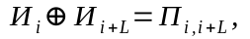
где i = 1, 2, 3,. . . .
При этом каждый из информационных символов участвует в формировании двух проверочных. Так, например, при L = 3 информационный символ И4 (Рис.16.1) участвует вместе с И1 в формировании проверочного символа П14, а вместе с и7 - в формировании П47. Запишем это соотношение в общем виде:
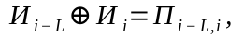
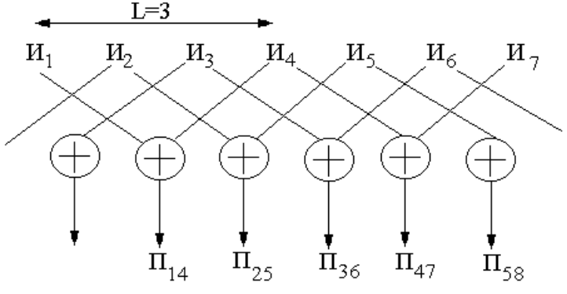
Рис.16.1
При таком построении кода количество формируемых проверочных символов равно количеству информационных, в результате чего убыточность цепного кода r = 0,16. Сформированные проверочные символы замешиваются в последовательность информационных так, что между каждыми двумя информационными передается один проверочный символ. Проверочные символы передаются с определенной задержкой или опережением (сдвиг во времени) по "своих" информационных. Размер этого сдвига равен 4L + 1 позициям относительно момента формирования проверочных символов, обеспечивается размещением проверочных символов на удалении 2L + 1 позиций по "своих" ближайших информационных. На рис.16.2 для L = 3 показано расположение проверочных символов с учетом их смещения в сторону опережения соответствующих им информационных символов.
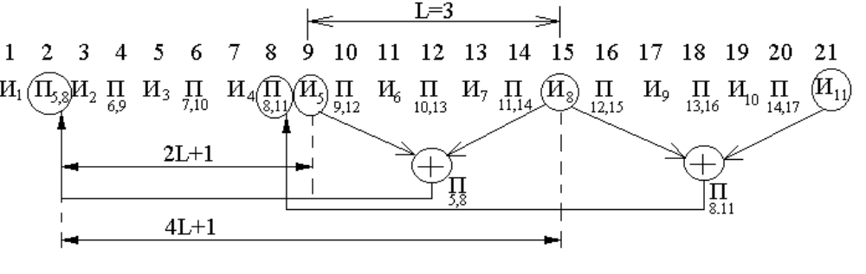
Рис.16.2
На приемной стороне информационные символы отделяются от проверочных и по тем же правилам, по которым формировались проверочные, формируются контрольные символы:
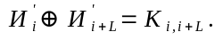, 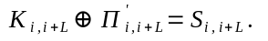
Затем контрольные символы сравниваются с принятыми проверочными:
Очевидно, что при отсутствии ошибок значения контрольных и проверочных символов совпадают (Ki, i + L = Пьi, i + L), в результате чего все суммы Si, i + L = 0 (для всех i = 1, 2, 3 , ...). При несовпадении этих символов (Ki, i + L≠ Пьi, i + L) результат сравнения не равна нулю (Si, i + L≠0 для некоторых значений и), что указывает на наличие искажений.
С ошибкой может быть принят как информационный, так и проверочный символы. Если с искажением принят проверочный символ, то результат соответствующей проверки будет не равен нулю. Поскольку проверочные символы потребителю информации не выдаются, то и нет необходимости в их исправлении. Если же с искажением принят информационный символ, то ни равными нулю будут результаты двух проверок, разнесенные во времени относительно друг друга на шаг проверки, в которых участвует искаженный информационный символ. Пусть, например, искаженный информационный символ П '* i + L, то формируемые контрольные символы:
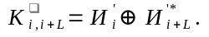
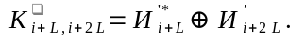
отличаются от соответствующих им проверочных, то есть
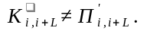
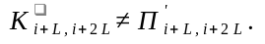
в результате чего две суммы, разнесены во времени на шаг проверки, будут не равны нулю:
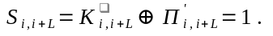
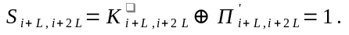
Именно это обстоятельство (неравенство нулю двух проверок, разнесенных на шаг проверки четности) и позволяет исправить соответствующий этим проверкам искаженный информационный символ (П '* i + L). Для исправления этого символа каждая пара сигналов, соответствующих суммам Si, i + L и Si + L, i + 2L, поддается логическому умножению. Сформированный в результате умножения сигнал Mi + L используется для исправления искаженного i + L-го информационного символа:
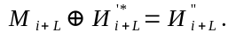
где Иь'i + L - починен i + L - информационный символ, который выдается потребителю информации.
Поясним изложенное на примере. На рис.16.3 показана последовательность информационных и проверочных символов цепного кода с шагом проверки четности L = 16. Проверочные символы, как и в первом примере опережают соответствующие им информационные.
С рис.16.3 видно, что время опережения tоп = (4L + 1) tо, где tо - временной интервал, включающий продолжительность импульса и промежуток между импульсами.
С целью упрощения на рис.16.3 показана одна из независимых цепочек пе-ревирок, в которую входят информационные символы И5, И8, И11 и соответствующие им прове-рочни И5,8 и И8,11. Таким образом, в каждый независимый цепочку проверок на четность входит пять символов - 3 информационных и 2 проверочных.
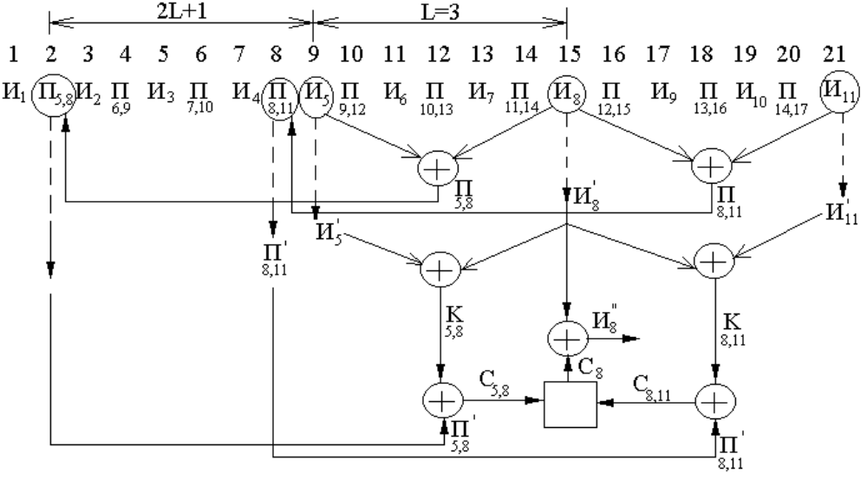
Рис.16.3
Покажем, что цепной код с шагом проверки L = 3 обеспечивает исправление L искаженных информационных символов. Как видно из рис.16.3, такие искажения возникают при воздействии помех длиной в 2L разрядов (информационных и проверочных). Практически шаг проверки выбирается, исходя из статистики групповых помех.
Предположим, что с ошибками принятые символы от И5 к П14,17 включительно, то есть количество искаженных информационных символов не превышает шага проверки. Не повторяя известный порядок формирования проверочных символов на стороне, передает, рассмотрим процесс обработки принятых символов на примере одной цепочки (рис.16.3), в который входят пять символов - один извращенный информационный П '* 8, два других информационных (И' 8 и Пь11), участвующих вместе с и '* 8 в формировании соответствующих контрольных символов, и два проверочных Пь5,8 и Пь8,11, соответствующие этим информационным символам. Аналогичные цепочки несложно отметить Иь6 И '* 9 Пь12; Пь6,9 Пь9,12 для исправления Иь9 и Иь7, И '* 10 Пь13, Пь7,10, Пь10,13 для исправления И' * 10. Важно подчеркнуть, что в рассматриваемых условиях препятствие поражает только один из пяти символов в каждой из независимых цепочек проверки на четность. Ниже будет показано, что это является необходимым условием правильного исправления ошибок в принятых сообщениях.
Из принятых информационных символов формируются контрольные символы:
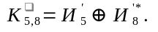 и 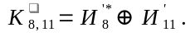
Поскольку проверочные символы передаются с опережением относительно "своих" информационных, то на приемной стороне они задерживаются на время, равное времени опережения, что обеспечивает опережение этих проверочных символов с формируемыми соответствующими контрольными символами. В результате сравнения контрольных символов с принятыми проверочными формируются две суммы, каждая из которых в рассматриваемых условиях равен единице, то есть
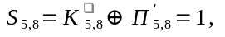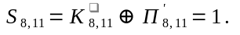
Полученные суммы перемножаются, в результате чего формируется сигнал С8, что обеспечивает исправление искаженного информационного символа И '* 8:
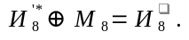
Совершенно аналогично исправляются искажены символы И '* 9 и И' * 10.
Таким образом, цепной код с шагом проверки четности L исправляет групповые ошибки в L информационных символах и меньше. Такие ошибки возникают под влиянием помех, поражающих кряду не более 2L символов (информационных и проверочных). Эти препятствия искажают не больше одного символа из пяти в каждой из цепочек проверок на четность, что и обеспечивает возможность исправления искаженного символа в каждом из цепочек.
Если же препятствия искажают более L информационных символов (длина таких препятствий превышает 2L позиций), то цепной код с шагом проверки четности L не исправляет такие искажения. В результате воздействия таких препятствий искажается более одного из пяти символов в одной или нескольких независимых цепочках проверок на четность, а такие искажения не могут быть исправлены.
Таким образом, из принципа построения цепного кода следует, что исправляются те ошибки, искажающие не больше одного символа из пяти, входящих в каждую из цепей проверок на четность. Именно это обусловливает необходимость сдвига проверочных символов на величину ну не меньше 2L позиций от ближайших "своих" информационных. При меньшем размере оползни препятствие продолжительностью в 2L позиций исказит одновременно как информационный, так и проверочный символы, входящие в ту же цепочку проверок на четность, в результате чего искажения не будут исправлены.
Это же условие - допустимость искажения только одного из пяти символов каждой из цепочек проверок на четность - накладывает требование на размер защитного интервала между групповыми ошибками h, при наличии которого они будут исправлены: h> = 6L + 1 позиций. Например, если искаженная группа символов, последним из который является П5,8, расположен на 2-гий позиции, то следующая групповая ошибка, может быть исправлена, должна начинаться не ранее, чем через 6 * 3 + 1 = 19 позиций, то есть начиная с 22 озиции (с символа П15,19, рис.16.3).
Таким образом, цепной код будет эффективным, если в канале возникают довольно редки и короткие групповые ошибки. Именно такая ситуация имеет место при передаче сигналов по проводным линиям связи на небольшие расстояния.
Из рассмотренного принципа построения цепного кода видно, что его реализация может быть осуществлена ​​с использованием таких элементов вычислительной техники, как регистры со сдвигом, сумматоры по модулю 2, схемы совпадения. На рис.16.4 приведена структурная схема устройства, реализующего цепной код с исправлением групповых ошибок, поражающих 2L = 3 * 2 = 6 информационных и проверочных символов подряд.
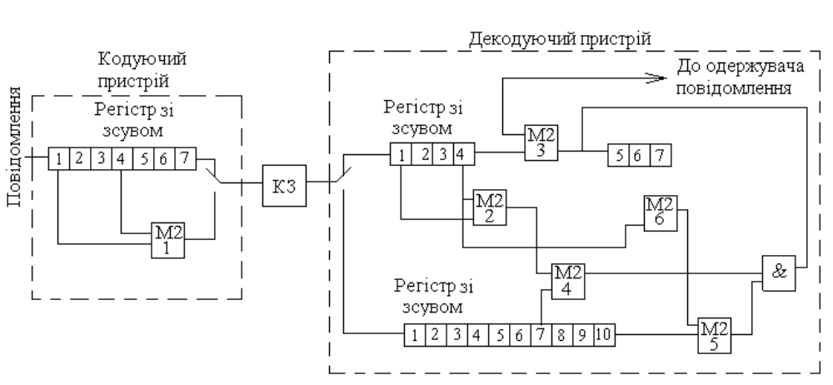
Рис.16.4
Рассмотрим взаимодействие основных узлов устройства в процессе формирования и приема сообщений, закодированных цепным кодом. На первый разряд информационного регистра устройства, кодирующей представляющий собой регистр со сдвигом с числом разрядов 2L + 1 = 7 (Что обеспечивает необходимое опережение формируемых проверочных символов), от источника сообщений с тактовой частотой F = B / 2 поступают информационные символы. С помощью тактовых импульсов эти символы сдвигаются слева направо и с задержкой на семь тактов поступают в дискретные канал. С целью упрощения цепи тактовых импульсов на схеме не показаны.
С помощью сумматоров по модулю 2 (М2-1) делается проверка на четность состояний 1 и 4 разрядов регистра и формируется проверочный символ Пи, i + L, через устройство коммутации (на схеме изображена в виде ключа) сразу же передается в дискретной канал ( к передаче информационного символа, находящегося в 7-м разряде). Через половину такта следования импульсов с частотой F передается информационный символ, находящийся в 7-м разряде, затем после сдвига дается новый проверочный символ и т.д. Каждый символ, который находится в 1-м разряде регистра, символ через 3 такта следования импульсов с частотой F переходит в 4-й разряд и снова участвует в формировании проверочного символа. Таким образом, в дискретный канал будет поступать с удвоенной тактовой частотой 2F = B последовательность из чередующихся информационных и проверочных символов. При этом каждый проверочный символ будет опережать ближайший из своих информационных на 6 (то есть на 2L) разрядов.
На приемной стороне принята кодовая последовательность с помощью коммутатора разделяется на информационные и проверочные разряды, затем подаются на соответствующие регистры. Разрядность регистра информационных символов выбирается равной 2L + 1, а проверочных 3L + 1. С помощью сумматоров по модулю 2 (М2-2 и М2-3) формируются контрольные разряды, на сумматорах по модулю 2 (М2-4 и М2-5) приравниваются принятым проверочными символами. Выходные импульсы ячеек М2-4 и М2-5 подаются на схему совпадения. Если, например, символ, находящийся в 4-м разряде информационного регистра, искаженный, то на выходе каждого из сумматоров по модулю 2 М2-4 и формируется импульс. При неискаженном приеме соответствующих проверочных символов импульсы формируются и на выходах ячеек М2-4 и М2-5, в результате чего на выходе схемы совпадения появится импульс, под влиянием которого в очаге М2-3 состоится исправления ошибки. С выхода М2-3 починены информационные символы последовательным кодом выдаются получателю сообщений.

каскадные коды
Пусть имеется кодовая комбинация длиной 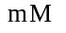символов с основанием кода 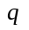. Эту комбинацию разобьем на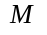 блоков, по 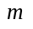символов в каждом блока (рис.16.5). Каждую последовательность из блоков, можно рассматривать как символ кода с основанием 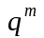. Тогда последовательность из таких символов можно закодировать 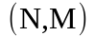кодом над полем 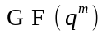. здесь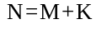 где 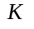 - число - - ческих избыточных символов. Поскольку каждый из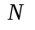 символов состоит из 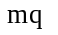 - ческих разрядов, то его можно закодировать 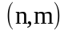кодом с основанием . кодназывается внутренним кодом. код называется внешним кодом.
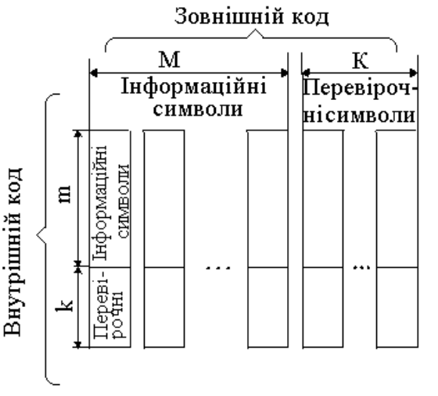

Рис.16.5
С рис.16.5 видно, что каждый блок с информационных разрядов с основанием при кодировании внешним кодом рассматривается как один символ кода с основанием . В результате кодирования с таких информационных символов формируется проверочных символов кода с основанием .
В каждом же блока с информационных символов с основанием осуществляется кодирование внутренним кодом и формируется 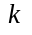 проверочных разрядов с основанием .
Декодирования кодовой комбинации осуществляется в обратном порядке.
Для декодирования внутреннего кода могут быть использованы два алгоритма декодирования. Первый алгоритм заключается в том, что при числе ошибок в блоке внутреннего кода, не превосходящему его исправляющей способности, эти ошибки исправляются. Если кратность ошибок преобладает исправляющую способность, то осуществляется стирание всего- разрядного блока. При использовании второго метода стирания - разрядного блока происходит при обнаружении внутренним кодом любой ошибки.
При декодировании внешнего кода в оба случаях осуществляется исправление как выявленных внешним кодом ошибок, так и подчисток, выполненных за счет декодирования внутреннего кода.
Из описанного процесса декодирования видно, что внешний код работает уже после исправления части ошибок внутренним кодом. Поэтому для обеспечения одной и той же вероятности ошибки чем лучше исправляющая способность внутреннего кода (большая избыточность), тем менее необходима избыточность внешнего кода. Следовательно, при выборе параметров внутреннего и внешнего кодов необходимо решать оптимизационные задачи.
В качестве внешнего кода обычно используется код Рида-Соломона. Внутренним кодом может быть код БЧХ, згорточний код и другие.

